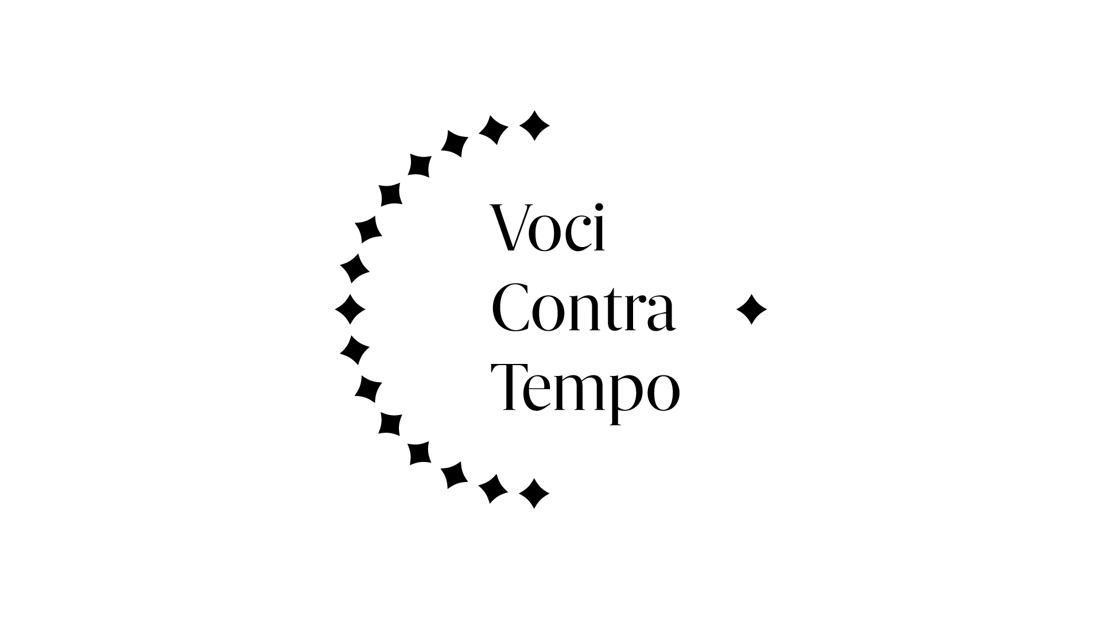

**Project Πatriδa**

**“Κύκλος Online Διαλέξεων”**

**ΔΗΛΩΣΗ ΣΥΜΜΕΤΟΧΗΣ**

|  |  |
| --- | --- |
| **Όνομα** |  |
| **Επώνυμο** |  |
| **Επάγγελμα - Ιδιότητα** |  |
| **Μουσικές γνώσεις** |  |
| **Πόλη** |  |
| **Email** |  |
| **Website** |  |
| **Τηλέφωνο** |  |
| **Με ποιόν τρόπο ενημερωθήκατε για το "Project Patrida";** |  |
| **Θα θέλατε να λαμβάνετε παρόμοιες ενημερώσεις από τις Voci Contra Tempo στο μέλλον;** |  |

|  |  |  |  |
| --- | --- | --- | --- |
| **Παρακαλούμε να σημειώσετε τις ΔΙΑΛΕΞΕΙΣ στις οποίες επιθυμείτε να συμμετέχετε:** | Σάββατο 24 Σεπτέμβρη -  **Lorenzo Donati** | NAI | OXI |
| Σάββατο 1 Οκτώβρη - **Ambrož Čopi** | NAI | OXI |
| Κυριακή 2 Οκτώβρη - **Καλλιόπη Τσουπάκη** | NAI | OXI |
| Κυριακή 9 Οκτώβρη - **Eva Ugalde** | NAI | OXI |

|  |  |  |  |
| --- | --- | --- | --- |
| **Ανήκετε σε κάποιον από αυτούς τους Φορείς;** | Τ.Μ.Σ. του Α.Π.Θ. | NAI | OXI |
|  | ΕΝΩΣΗ ΕΛΛΗΝΩΝ ΜΟΥΣΟΥΡΓΩΝ (Ε.Ε.Μ.) | NAI | OXI |
|  | ΣΤΕΓΗ ΕΛΛΗΝΙΚΩΝ ΧΟΡΩΔΙΩΝ | NAI | OXI |
|  | ΕΛΛΗΝΙΚΗ ΕΝΩΣΗ ΓΙΑ ΤΗ ΜΟΥΣΙΚΗ ΕΚΠΑΙΔΕΥΣΗ (Ε.Ε.Μ.Ε.) | NAI | OXI |

|  |  |
| --- | --- |
| **Ανήκετε σε κάποιον άλλον Φορέα; Σε ποιόν;** |  |
| **Ιδιότητα στο φορέα;** |  |
| **Ανήκετε/συμμετέχετε σε κάποια χορωδία; Σε ποιά;** |  |
| **Ιδιότητα στη χορωδία σας;** |  |
|  |  |

ΤΡΟΠΟΣ ΠΛΗΡΩΜΗΣ

Για να παρακολουθήσετε τις διαλέξεις παρακαλείστε να δηλώσετε εγκαίρως τη συμμετοχή σας, συμπληρώνοντας την παρούσα **Δήλωση Συμμετοχής**.

H πληρωμή του ποσού συμμετοχής γίνεται μέσω κατάθεσης στον λογαριασμό της Αστικής Μη Κερδοσκοπικής Εταιρίας “Voci Contra Tempo” (Τράπεζα Πειραιώς με ΙΒΑΝ

GR34 0171 5590 0065 5915 1538 427). Ως τίτλο της κατάθεσης παρακαλούμε να βάλετε απαραιτήτως το ΟΝΟΜΑ σας και δίπλα το “Project Patrida”.

Π.χ.: “Γιώργος Παπαδόπουλος Project Patrida”.

Για να κατοχυρώσετε τη θέση σας στις διαλέξεις παρακαλείστε να στείλετε τη **Δήλωση Συμμετοχής** συμπληρωμένη μέσω email στο [vocicontratempo@gmail.com](mailto:vocicontratempo@gmail.com), μαζί με ένα **αντίγραφο της τραπεζικής κατάθεσης** όπου θα φαίνεται το ποσό συμμετοχής (μπορείτε να ζητήσετε αντίγραφο της κατάθεσης σε PDF μετά την επιτυχή έκβασή της).

Λήξη Υποβολής Δηλώσεων Συμμετοχής: **24 ώρες** πριν την έναρξη κάθε διάλεξης.